Heldagsutflykt

Vi började vår dag klockan åtta och vi åkte mot Kosta glasbruk. Cirka klockan tio ankom vi till Kosta och där hade vi en rundvandring och sen såg vi på arbetet på glasbruket.

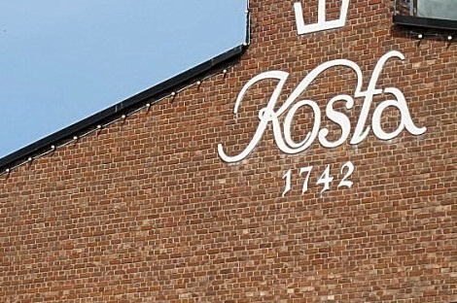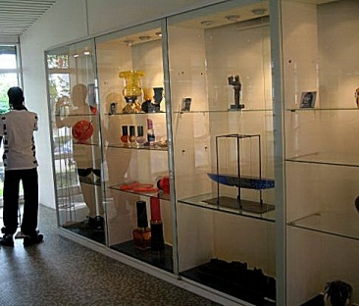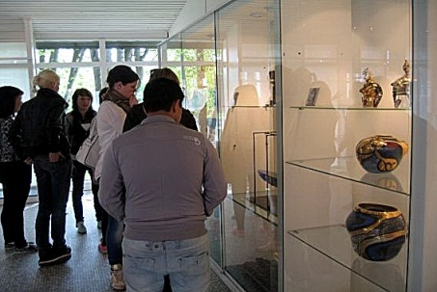

Efter det fikade vi utanför bussen och sen åkte vi mot Kalmar.
Kvart över tolv fick vi fritid på staden. Där alla hade lunch och några shoppade på staden.
Sen åkte vi mot Öland och cirka klockan sexton var vi på Öland och hade en liten paus. Några spelade fotboll och några bara lade sig på gräsmattan och njöt av solen och vinden.

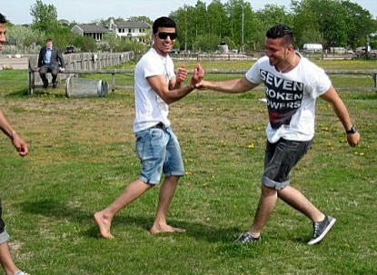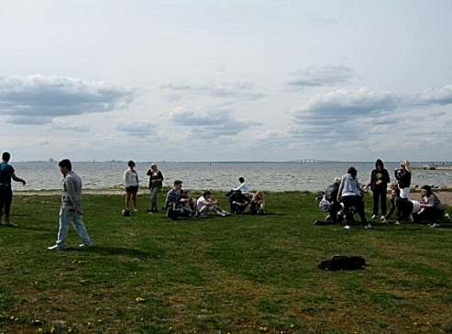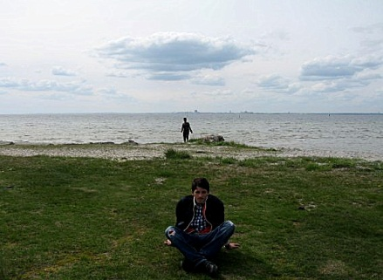

Efter pausen åkte vi till Kalmar slott och vi var där i en timmes tid.

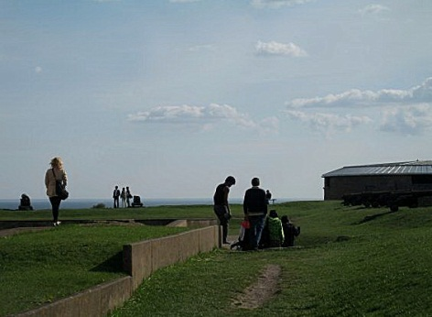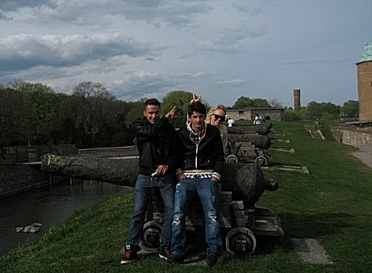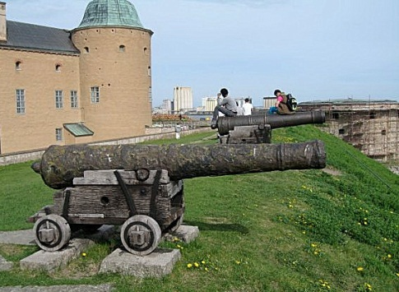

Sen gick vi på teater och där fanns det tre kvinnor som gav oss information om hur man bygger masker och dockor.

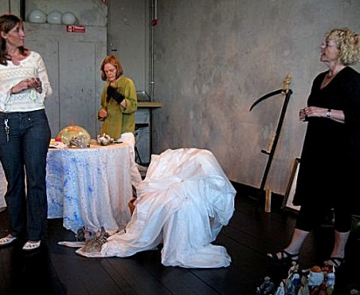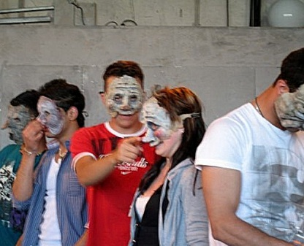

Sedan vi hade haft en rundvandring på teatern fick vi se en teaterpjäs. Pjäsen hette Den som vandrar om natten, och det var jättespännande men det var lite svårt att förstå för de finska eleverna.
Efter teatern åkte vi tillbaka till Alvesta och klockan var cirka elva då vi var tillbaka på skolgården.
Dagen var jättespännande och när vi var hemma var vi trötta och glada.

